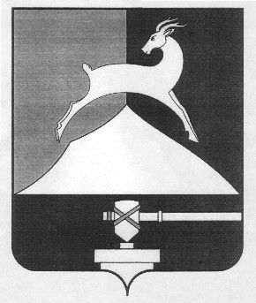
Администрация Усть-Катавского городского округа
Челябинской области

ПОСТАНОВЛЕНИЕ
От 10.06.2015г. № 705

Об утверждении мест уличной нестационарной
розничной торговли с автомашин на территории
Усть-Катавского городского округа

В целях упорядочения размещения нестационарных торговых объектов на территории Усть-Катавского городского округа, в соответствии с пунктом 3 статьи 10 Федерального Закона от 28.12.2009года № 381-ФЗ «Об основах государственного регулирования торговой деятельности в Российской Федерации, статьей 15 Федерального Закона от 06.10. 2003 года № 131-ФЗ «Об общих принципах организации местного самоуправления в Российской Федерации», Устава Усть-Катавского городского округа,
администрация Усть-Катавского городского округа ПОСТАНОВЛЯЕТ:
1.Утвердить схемы размещения мест уличнойнестационарной розничной торговли с автомашин на территории Усть-Катавского городского округа согласно приложениям 1, 2.
2.Организацию мест уличной нестационарной розничной торговли с автомашин, сбор платы за торговое место и санитарную очистку на торговой территории возложить на Муниципальное предприятие «Городской рынок» (Гагарина А.Ф.).
3.Исполняющему обязанности начальника общего отдела администрации Усть-Катавского городского округа Козиковой Н.В. обнародовать на информационном стенде и разместить на официальном сайте администрации Усть-Катавского городского округа (www.ukgo.su) данное постановление.

Глава Усть-Катавского
городского округа Э.В.Алфёров

